МУНИЦИПАЛЬНОЕ БЮДЖЕТНОЕ ОБЩЕОБРАЗОВАТЕЛЬНОЕ УЧРЕЖДЕНИЕ

«АЗИМОВО-КУРЛЕБАШСКАЯ НАЧАЛЬНАЯ ШКОЛА-ДЕТСКИЙ САД»

КАМСКО-УСТЬИНСКОГО МУНИЦИПАЛЬНОГО РАЙОНА РТ

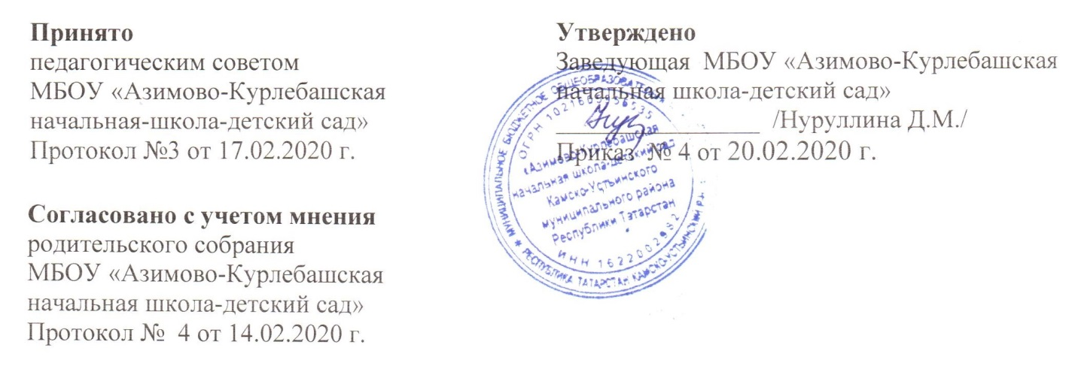

ПОЛОЖЕНИЕ
о порядке оформления возникновения, приостановления и прекращения
отношений между школой и обучающимися и (или) родителями (законными представителями) в МБОУ «Азимово-Курлебашская начальная школа-детский сад» Камско-Устьинского муниципального района РТ

Общие положения
1.Настоящий Порядок оформления возникновения, приостановления и прекращения отношений между Школой и учащимися и (или) родителями (законными представителями) несовершеннолетних учащихся разработан в соответствии с Федеральным законом от 29.12.2012 №273 –ФЗ «Об образовании в Российской Федерации», Уставом Школы.
2. Настоящий порядок устанавливает общие требования к оформлению возникновения, изменения, приостановления и прекращения образовательных отношений при реализации школой основных и дополнительных общеобразовательных программ.
3. Особенности возникновения, приостановления и прекращения отношений между Школой и учащимися и (или) родителями (законными представителями) несовершеннолетних учащихся в части, не урегулированной законодательством об образовании и настоящим порядком могут устанавливаться локальными нормативными актами школы по основным вопросам организации и осуществления образовательной деятельности, в том числе регламентирующими правила приема учащихся, порядок и основания перевода, отчисления учащихся.
4. Участники образовательных отношений – обучающиеся, родители (законные представители) обучающихся, педагогические работники и их представители, организации, осуществляющие образовательную деятельность.
5. Основанием возникновения образовательных отношений является приказ заведующего учреждения о приеме лица на обучение в учреждение или для прохождения промежуточной аттестации и (или) государственной (итоговой) аттестации.
6. Права и обязанности обучающегося, предусмотренные законодательством об образовании и локальными нормативными актами организации, осуществляющей образовательную деятельность, возникают у лица, принятого на обучение с даты, указанной в приказе о приеме лица на обучение.
7. Изданию приказа о зачислении предшествует заключение договора об образовании.
8. В договоре об образовании указываются основные характеристики предоставляемого образования, в том числе, вид, уровень и (или) направленность дополнительной образовательной программы, формы обучения, срок освоения дополнительной образовательной программы.

Изменение образовательных отношений

1. Образовательные отношения изменяются в случае изменения условий получения обучающимся образования по конкретной основной или дополнительной образовательной программе, повлекшего за собой изменение взаимных прав и обязанностей обучающегося и организации, осуществляющей образовательную деятельность:
- переход с очной формы обучения на семейное образование и наоборот;
- перевод на обучение по другой дополнительной образовательной программе;
- иные случаи, предусмотренные нормативно-правовыми актами.
2. Основанием для изменения образовательных отношений является приказ заведующего образовательного учреждения.

Прекращение образовательных отношений

1. Образовательные отношения прекращаются в связи с отчислением обучающегося из организации, осуществляющей образовательную деятельность:
- в связи с получением образования (завершением обучения);
- досрочно по основаниям, установленным законодательством об образовании.
2. Образовательные отношения могут быть прекращены досрочно в следующих случаях:
1) по инициативе обучающегося или (родителей (законных представителей) несовершеннолетнего обучающегося), в том числе, в случае перевода обучающегося для продолжения освоения образовательной программы в другую организацию, осуществляющую образовательную деятельность.
2) по обстоятельствам, не зависящим от воли обучающегося (родителей (законных представителей) несовершеннолетнего обучающегося) и организации, осуществляющей образовательную деятельность, в том числе, в случае ликвидации организации, осуществляющей образовательную деятельность.
3. Досрочное прекращение образовательных отношений по инициативе обучающегося (родителей (законных представителей) несовершеннолетнего обучающегося) не влечет за собой каких-либо дополнительных, в том числе материальных, обязательств перед организацией, осуществляющей образовательную деятельность.
4. Основанием для прекращения образовательных отношений является приказ об отчислении обучающегося из образовательной организации.
Права и обязанности обучающегося, предусмотренные законодательством об образовании и локальными нормативными актами организации, осуществляющей образовательную деятельность, прекращаются с даты его отчисления из организации, осуществляющей образовательную деятельность.
5. При досрочном прекращении образовательных отношений организацией, осуществляющей образовательную деятельность, в трехдневный срок после издания распорядительного акта об отчислении обучающегося, отчисленному лицу выдается справка об обучении
6. Организация, осуществляющая образовательную деятельность, ее Учредитель в случае досрочного прекращения образовательных отношений по основаниям, не зависящим от воли организации, осуществляющей образовательную деятельность, обязана обеспечить перевод обучающихся в другие организации, осуществляющие образовательную деятельность, и исполнить иные обязательства, предусмотренные договором об образовании.
В случае прекращения деятельности организации, а также в случае аннулирования у нее лицензии на право осуществления образовательной деятельности, лишения ее государственной аккредитации, истечения срока действия свидетельства о государственной аккредитации, Учредитель образовательной организации обеспечивает перевод обучающихся с согласия обучающихся (родителей (законных представителей) несовершеннолетнего обучающегося) в другие образовательные организации, реализующие соответствующие образовательные программы.
Порядок и условия осуществления перевода устанавливаются Федеральным органом исполнительной власти, осуществляющим функции по выработке государственной политики и нормативно-правовому регулированию в сфере образования.

